你们是最亮的星！

不同于北方，深圳的6月，已是骄阳似火，暑气留恋。

白天的街道，依然涌动的人流，以五颜六色的衣裳，汇成横亘天地间的七色彩虹，为自己的生活添满诗情画意，努力成为那道最亮的颜色。

夜晚的星空，星星闪烁着亮晶晶的光芒，一点、两点、三点......闪烁不定，就像一双双眼睛，努力的和在看它们的我们打着招呼，生怕忽略看不见它们，便让自己闪得的更亮，成为夜空中那颗最亮的星。

刚刚过去的六一儿童节，小朋友们是全国观众眼里那颗最亮的星星，惹得国家都忍不住送出了大礼~（加上一个搞笑的表情）

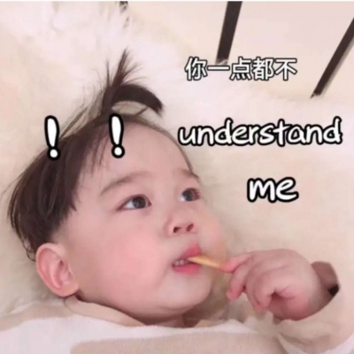

世纪卓越也紧随其后，在6.3号的例会上，迎来了最亮的星星！

**星光第一趴：新会员破冰之旅**

第一位路路

她用一个巧妙的饭包开头化解自己的紧张，同时让观众会心一笑。她的演讲充满了自己奋斗的感情路程，充分践行了“无价值不演讲”理念。

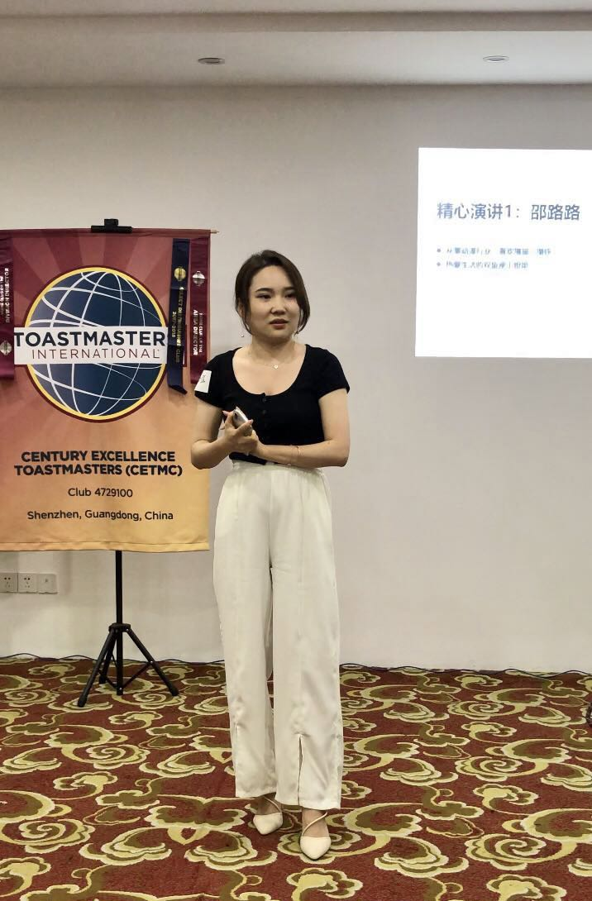

第二位显艳

她分享了自己对于舞台的抵触害怕与超越。勇敢分享了自己小时候因为最亲密关系所受的伤。整个演讲没有造作，没有矫情，都是感情真挚的流露。特别喜欢这样的演讲。

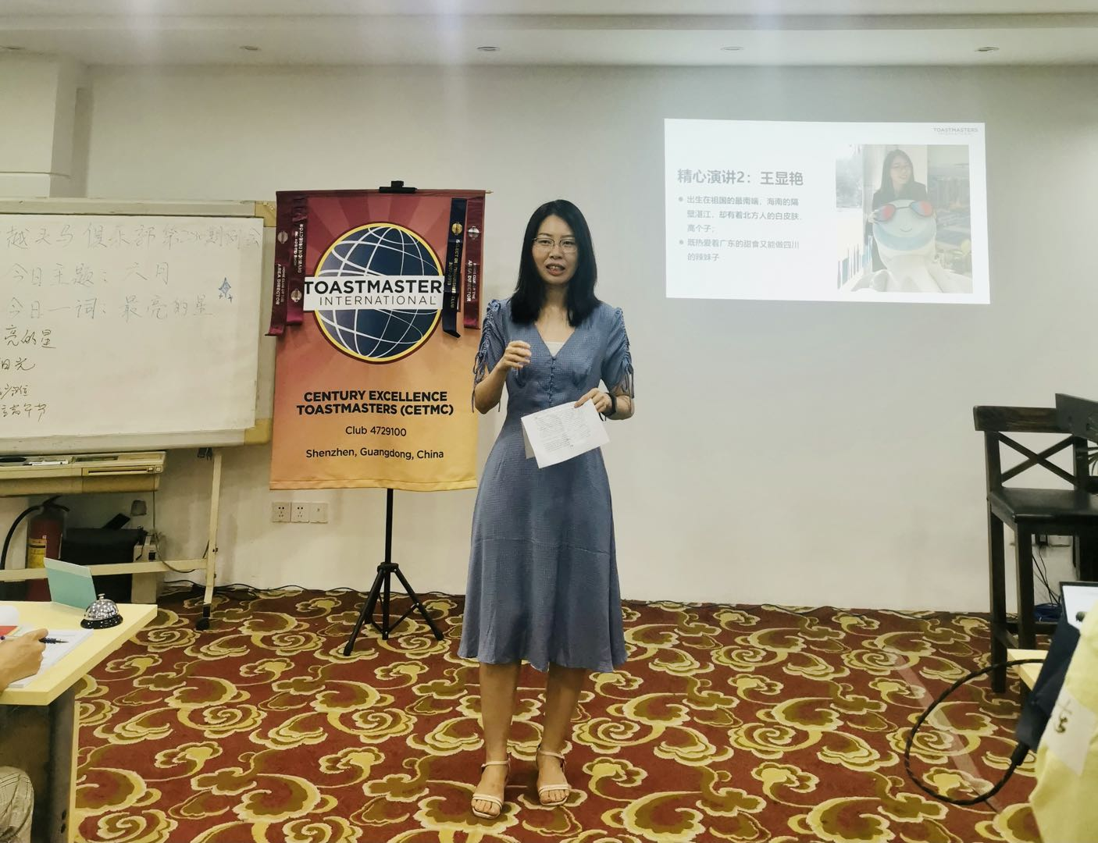

**星光第二趴：新会员入会**

当当当当，我们来新人了！

是的，世纪卓越又增添了新的活力，注入了新的血液。他们青春洋溢，他们活力四射，他们才华横溢，再华丽的词语都不能更好的形容出他们的美好。

在主席大大的带领下，新会员们正式的加入世纪卓越头马演讲俱乐部这个充满爱的大家庭，郑重朗读入会宣誓词，喊出自己的名字，留下爱的印章。

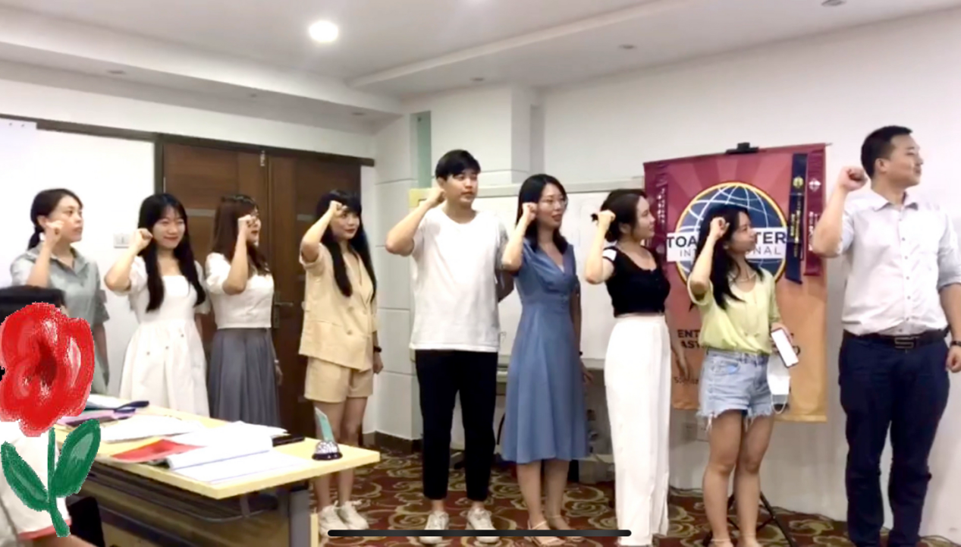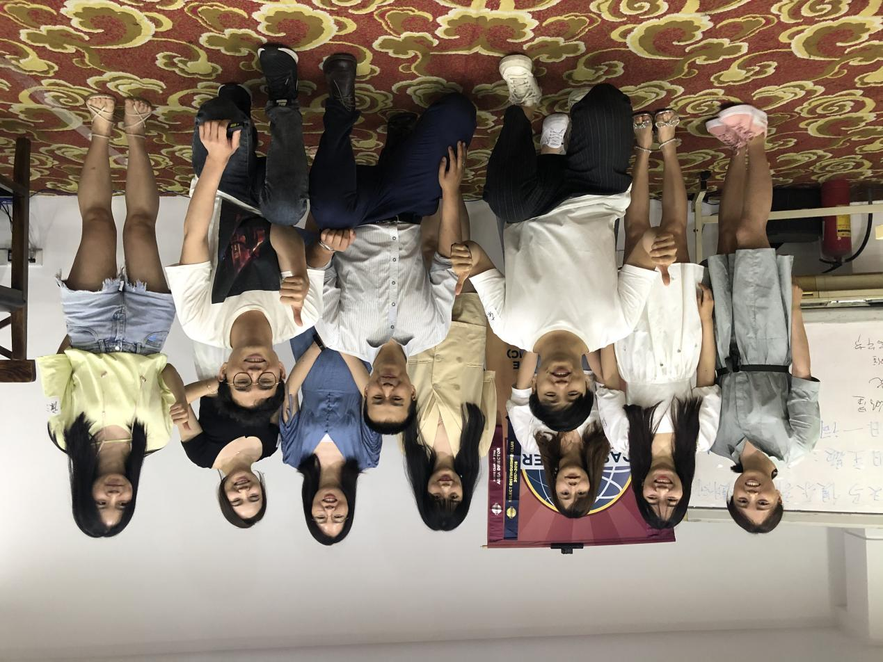

（PS：有没有发现，新会员中都是美女哟，悄悄告诉你，俱乐部也是美女众多呢）

当然，新会员的加入，少不了导师的陪伴和指导，我们的导师们在例会中也郑重做出承诺，将陪伴新会员成长和进步，见证他们发光发热。

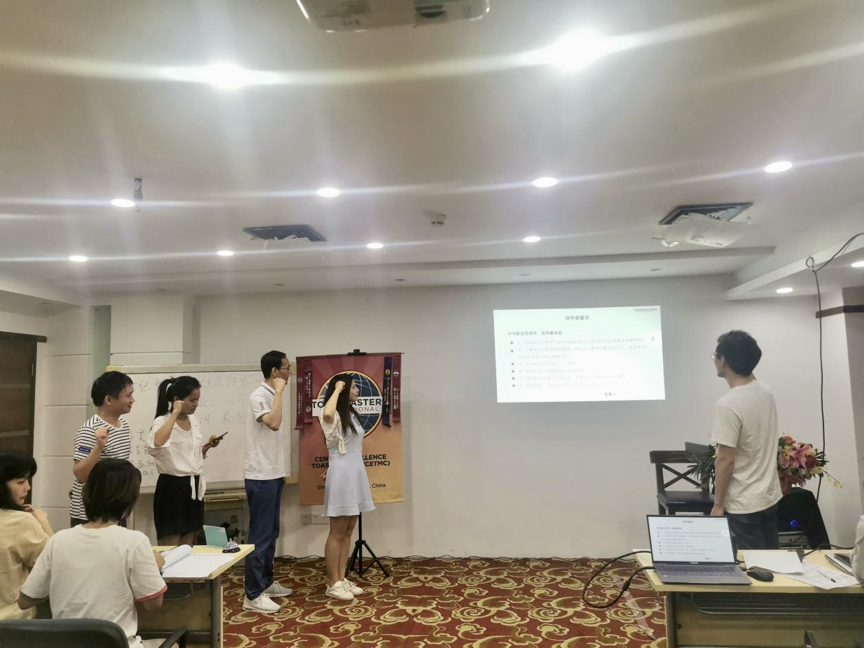

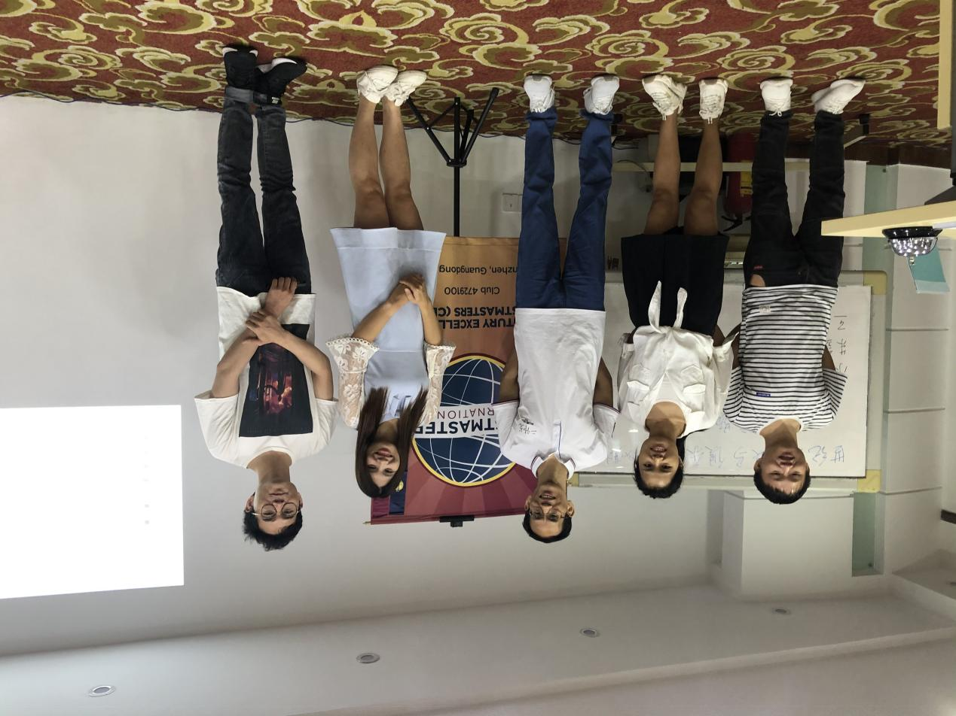

相信，在优秀导师的带领下，我们的新会员在不久的将来，都会成为舞台上那颗最亮的星。

**星光第三趴：生日会**

没想到吧，俱乐部还会给会员过生日，哈哈。

这次共有4位小伙伴迎来了生日，俱乐部很用心的给她们准备了贺卡，卡片上注满了大家的祝福，看笑容就能感受到她们发自内心的开心。

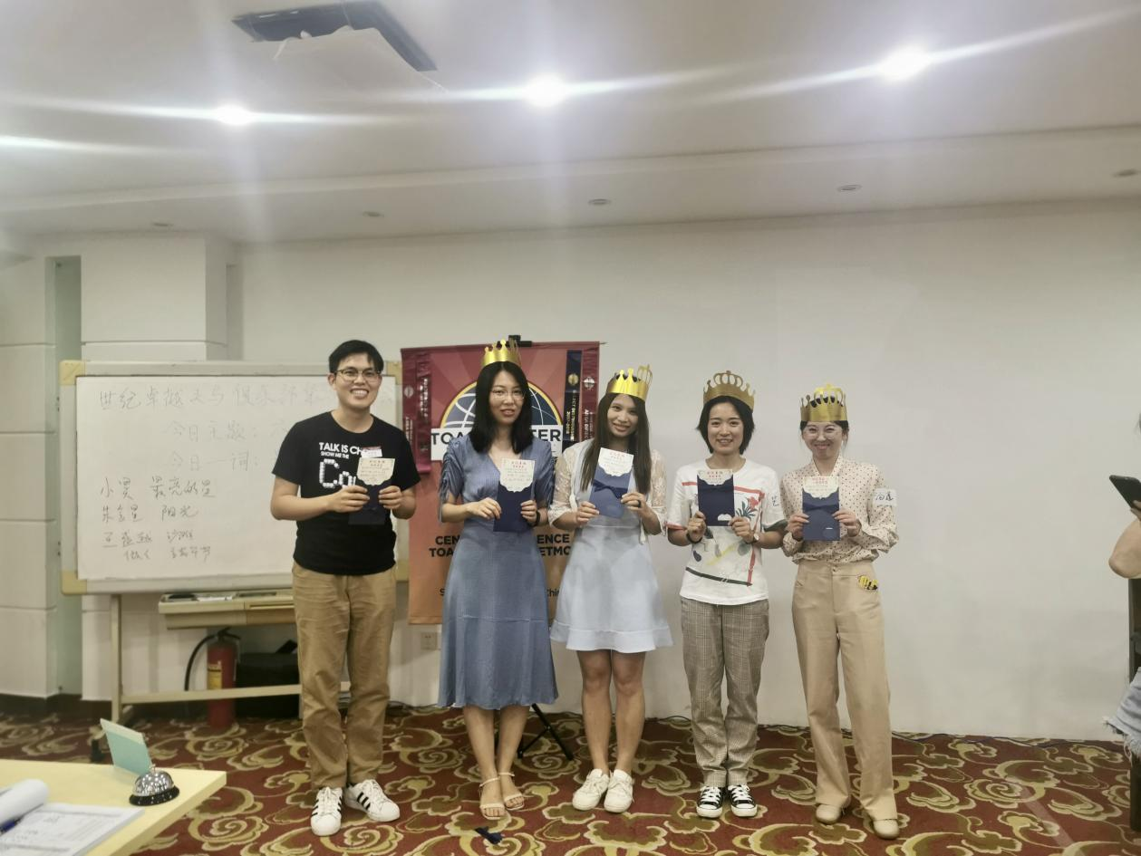

大家一起送上蛋糕，唱生日歌，好温馨的画面。



在生日蜡烛的火光中，她们无疑就是当时全场最亮的星！

最最令人惊喜的是，美丽的寿星们还单独收到了俱乐部主席、导师们最真挚的祝福和期望。真的是十分用心和暖心了，羡慕的小编都想过生日了，哈哈哈。

这就是世纪卓越，一个充满爱心、用心、温馨的俱乐部，你感受到了吗？

只要你来，这个舞台就属于你；只要你来，你就是那颗最闪亮的星！

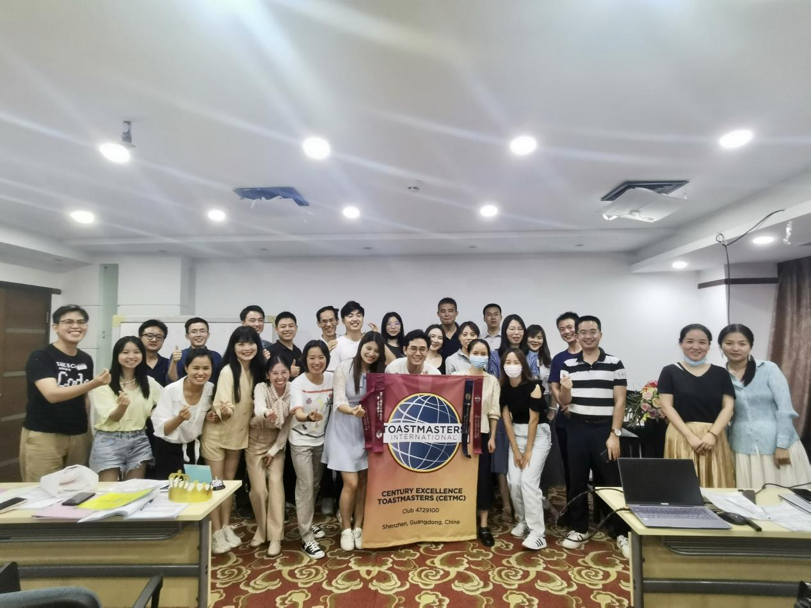

编辑：王欢欢

图片和视频提供：李雨雯、汤莲

视频剪辑：徐铭悦

排版：